如何应用产品的拆装和组装功能？
在实际工作中，对于一些生产制造型企业，经常会用到产品的拆装和组装；就可以通过系统中的产品拆装来实现。
注：拥有“生产拆装添加”权限的用户才可以进行产品拆装和组装操作。
一、产品拆装步骤
第一步：在“首页”左侧导航栏中，选择“库存管理”中的“仓库管理”，点击“生产拆装”中的“添加拆装单”。
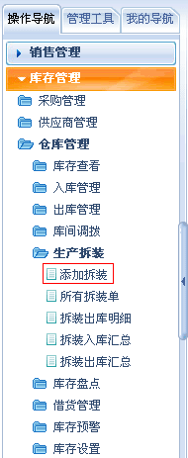
第二步：在“产品拆装”界面中，添加拆装主题，选择出货和进货仓库，分别编辑出入库产品明细。
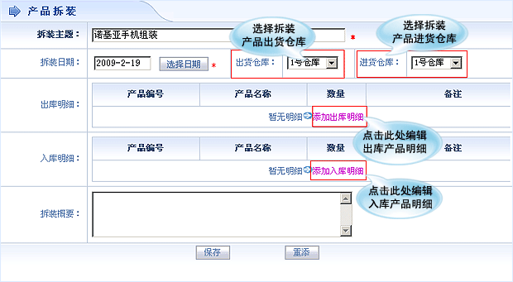
先点击“添加出库明细”按钮，编辑产品出库明细。
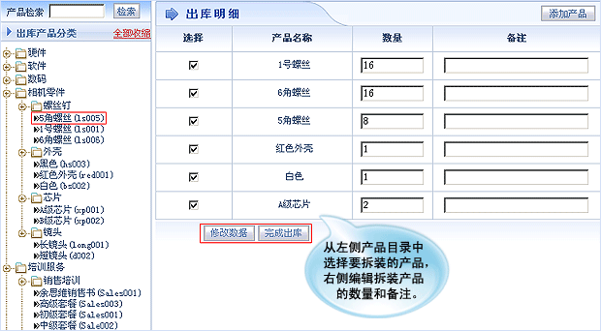
设置完成后，先点击“修改数据”按钮，后点击“完成出库”按钮，产品明细编辑成功。
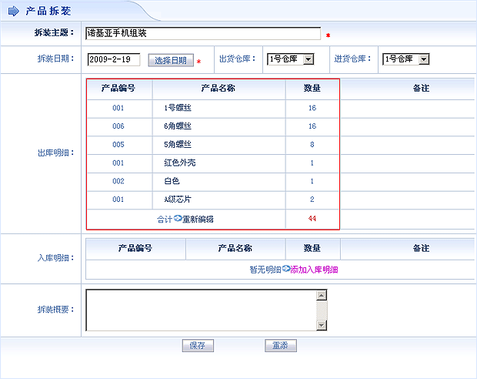
而后点击“添加入库明细”按钮，编辑产品入库明细。
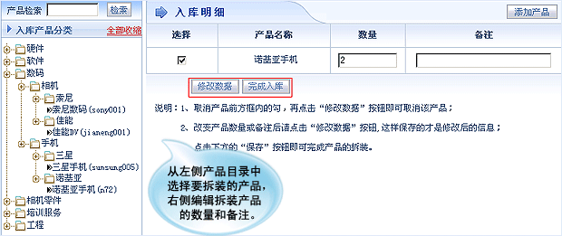
设置完成后，先点击“修改数据”按钮，后点击“完成入库”按钮，产品明细编辑成功。
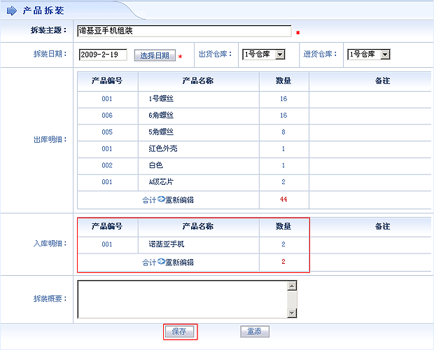
第三步：点击“保存”按钮，产品拆装单添加成功，出现在产品拆装单列表界面中；产品拆装完成。
